Manejo de crisis – Elemental

¿Qué es una crisis?
Una crisis es una situación difícil de manejar.
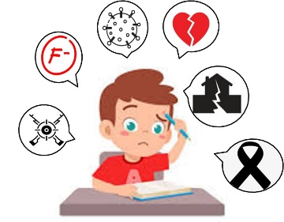
¿Qué tipos de crisis existen?
- Natural (terremotos, huracanes, fuegos, inundaciones, etc.)
- Social (acoso escolar o “bullying”)
- Enfermedades
- Familiar (divorcio o muerte de alguien a quien quieres mucho)

¿Qué efectos puede tener una crisis en mí?
- Llorar
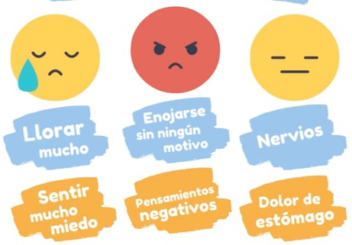
- Molestarme o enfadarme
- Querer estar acompañado en todo momento
- Dejar de hacer cosas que me gustan
- Comportarme como un niño de menor edad
- Comer mucho o dejar de comer
- Problemas de sueño (dormir demasiado o muy poco)
- Orinarme en la ropa o en la cama

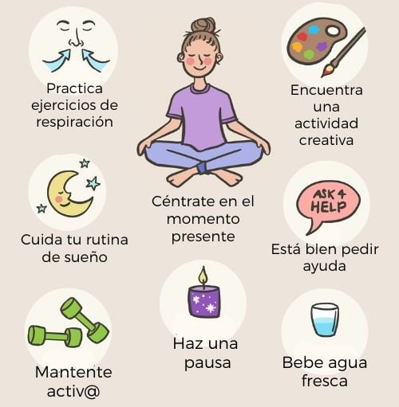
¿Qué puedo hacer durante una crisis?
- En la casa, buscar ayuda de mis padres o cuidadores
- En la escuela, buscar ayuda de algún adulto (maestro o personal escolar)
- Desahogarme (llorar si es necesario)
- Hacer cosas que me ayuden a calmarme como respirar profundo, contar hasta 10, tratar de identificar lo que me provocó la crisis (si no lo sé) e intentar expresar con palabras lo que siento y lo que pienso.

Referencias:

CEISAM. (2021). Tips para controlar la ansiedad. CEISAM – Centro Especializado de Salud Mental. https://ceisam.com/tips-para-controlar-la-ansiedad/
Miller, C. (2022). Como manejar las rabietas y las crisis emocionales. Child Mind Institute. https://childmind.org/es/articulo/como-manejar-rabietas-y-crisis-emocionales/
Real Academia Española. (2022). Crisis. Real Academia Española: Diccionario de la lengua española (DLE). https://dle.rae.es/crisis
Red para la infancia y adolescencia, & Asociación de capacitación e investigación para la salud mental, ACISAM. (n.d.). Manual de intervención en crisis para niños y niñas en situaciones de desastre. Consejo General de la Psicología de España. https://www.cop.es/uploads/PDF/MANUAL-CRISIS-NINOS-DESASTRE.pdf

Manejo de crisis para adolescentes

¿Qué es una crisis?
Una crisis es una situación difícil de manejar que causa un cambio brusco en el estilo de vida actual de cada persona, familia o comunidad.

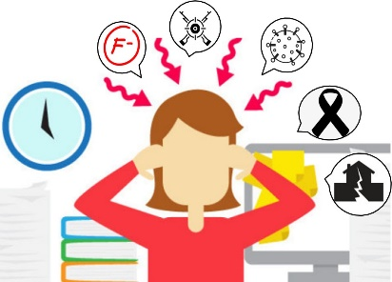
¿Qué tipos de crisis existen?
- Natural (terremotos, huracanes, fuegos, inundaciones, etc.)
- Social (discrimen, violencia, acoso)
- Salud (pandemia, enfermedad)
- Embarazo
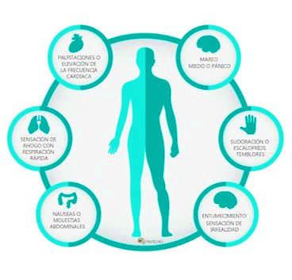
- Familia (separación, divorcio o muerte de alguien querido o conocido)

¿Qué efectos puede tener una crisis en mí?
- Negación o “shock” (gritos, temblor, desmayo,
paralizarme, etc.)
- Sufrimiento (llanto, dolor, tristeza, impotencia, etc.)
- Coraje (rabia, ira, enojo, etc.)
- Dependencia (querer compañía en todo momento)
- Pérdida de interés en las cosas que me gustan
- Cambios en la forma de resolver mis problemas
- Problemas de sueño (dormir demasiado o muy poco)
- Comer mucho o dejar de comer

¿Qué puedo hacer durante una crisis?
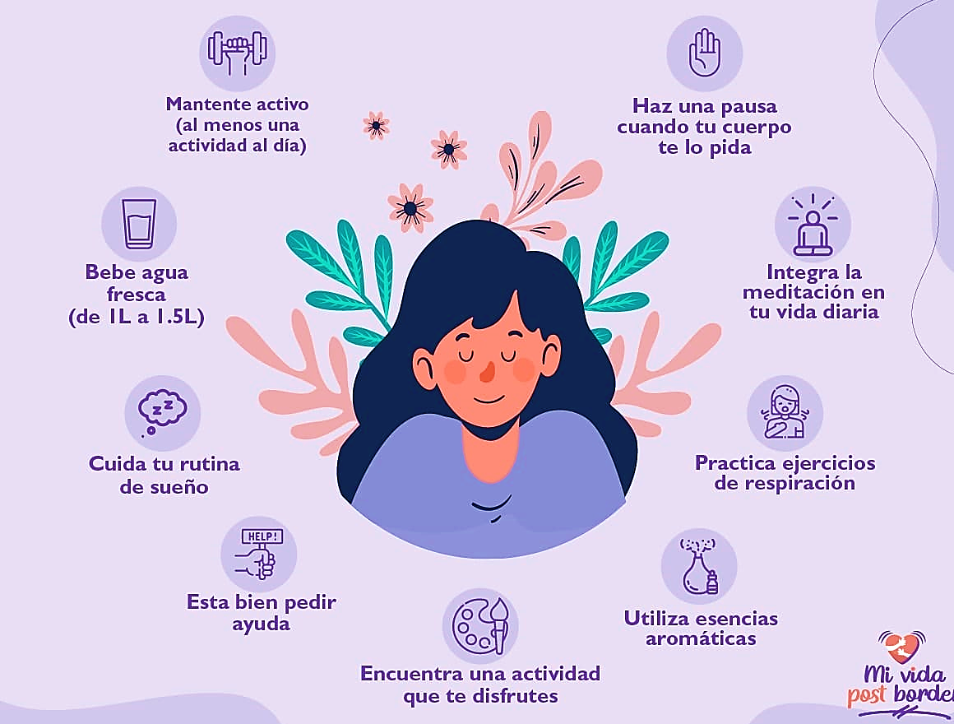
- En la casa, buscar ayuda de mis padres o cuidadores
- En la escuela, buscar ayuda de algún adulto (maestro o personal escolar)
- Desahogarme (llorar si es necesario)
- Utilizar destrezas que me ayuden a calmarme: respirar profundo, contar hasta 10, tratar de identificar lo que me provocó la crisis (si no lo sé) e intentar expresar en palabras lo que siento y pienso.
- Utilizar estrategias de distracción durante el período de crisis: ver TV, escuchar música, leer, uso de la tecnología, hacer ejercicios, etc.

Referencias:
Real Academia Española. (2022). Crisis. Real Academia Española: Diccionario de la lengua española (DLE). https://dle.rae.es/crisis
Red para la infancia y adolescencia, & Asociación de capacitación e investigación para la salud mental, ACISAM. (n.d.). Manual de intervención en crisis para niños y niñas en situaciones de desastre. Consejo General de la Psicología de España. https://www.cop.es/uploads/PDF/MANUAL-CRISIS-NINOS-DESASTRE.pdf
Mi vida POST border. (2021). Tips para controlar la ansiedad. Facebook. https://www.facebook.com/mividapostborder/photos/a.334277174063799/1053828405442002/?type=3
Miller, C. (2022). Como manejar las rabietas y las crisis emocionales. Child Mind Institute. https://childmind.org/es/articulo/como-manejar-rabietas-y-crisis-emocionales/

Manejo de crisis para padres, madres y encargados
¿Qué es una crisis?
Una crisis es una situación profunda, difícil de manejar y de consecuencias importantes que causan un cambio brusco en el estilo de vida actual de cada persona, familia o comunidad.
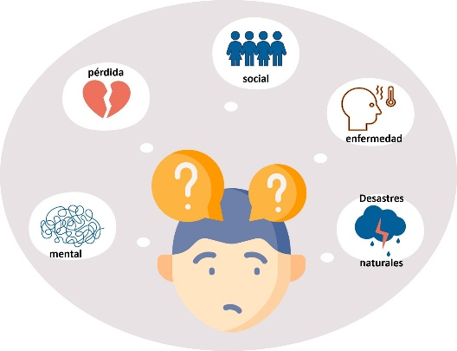
¿Qué tipos de crisis existen?
- Crisis natural (terremotos, huracanes, fuegos, inundaciones, etc.)
- Crisis social (discrimen, violencia, acoso)
- Crisis de salud (pandemia, enfermedad, embarazo…)
- Crisis de familia (separación, divorcio o muerte)

¿Qué efectos puede tener una crisis en mí o mis hijos?
- Negación o “shock” (gritos, temblor, desmayo, paralizarse, etc.)
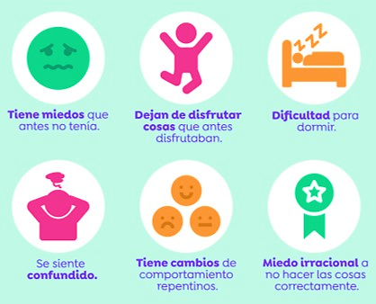
- Sufrimiento (llanto, dolor, tristeza, impotencia, etc.)
- Coraje (rabia, ira, enojo, etc.)
- Dependencia (querer compañía en todo momento)
- Pérdida de interés en hacer cosas que me gustan.
- Cambios en la forma de resolver mis problemas.
- Comer mucho o dejar de comer.
- Problemas de sueño (dormir mucho o muy poco).
- Orinarse en la ropa o en la cama (niños pequeños).

¿Qué puedo hacer con mi hijo cuando tenga una crisis?
- Permitirle desahogarse y expresar en palabras lo que siente y piensa.
- Preguntarle el motivo de su crisis (si no es algo evidente).
- Evaluar la situación para poderle ofrecer soluciones o ayudar.
- Estimúlelo a buscar ayuda de algún adulto cuando esté en la escuela.
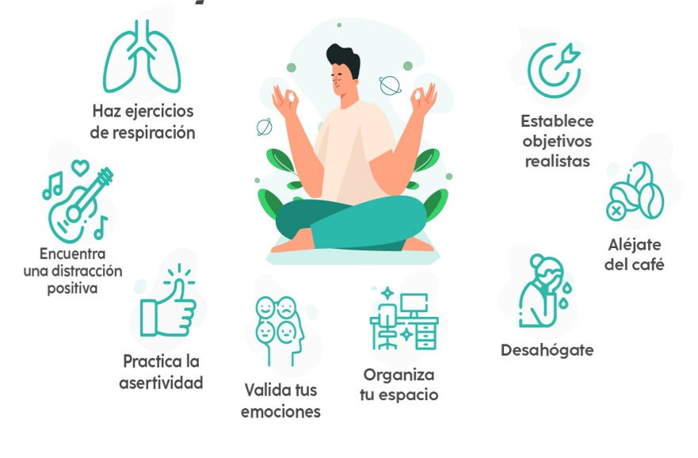
- Calmarlo: ayudarlo a respirar profundo, contar hasta 10, relajarse y hablar.
- Distraerlo mientras no sea posible resolver la crisis: ver TV, escuchar música, leer, usar de la tecnología, hacer ejercicios, etc.
- Reflexionar sobre la situación para determinar si la conducta relacionada con la crisis pudo ser aprendida o promovida en la casa y tomar acción al respecto.
- Aprender técnicas de conducta para manejo de situaciones difíciles.
Referencias:
Real Academia Española. (2022). Crisis. Real Academia Española: Diccionario de la lengua española (DLE). https://dle.rae.es/crisis
Red para la infancia y adolescencia, & Asociación de capacitación e investigación para la salud mental, ACISAM. (n.d.). Manual de intervención en crisis para niños y niñas en situaciones de desastre. Consejo General de la Psicología de España. https://www.cop.es/uploads/PDF/MANUAL-CRISIS-NINOS-DESASTRE.pdf
Jauregui, A. (2022). Tips para combatir la "amnsiedad" laboral. Relief - Páginas Web Guadalajara. https://paginaswebenguadalajara.com.mx/tips-para-combatir-la-amnsiedad-laboral/
Miller, C. (2022). Como manejar las rabietas y las crisis emocionales. Child Mind Institute. https://childmind.org/es/articulo/como-manejar-rabietas-y-crisis-emocionales/

Manejo de crisis para docentes

¿Qué es una crisis?
Una crisis es una situación profunda, difícil de manejar y de consecuencias importantes que causan un cambio brusco en el estilo de vida actual de cada persona, familia o comunidad.
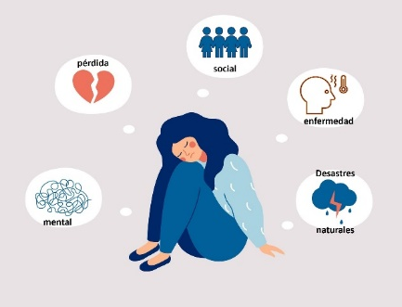
¿Qué tipos de crisis existen?
- Crisis natural (terremotos, huracanes, fuegos, inundaciones, etc.)
- Crisis social (discrimen, violencia, acoso, etc.)
- Crisis de salud (pandemia, enfermedades, etc.)
- Crisis de familia (separación, divorcio o duelo)

¿Qué efectos puede tener una crisis en mí o mis estudiantes?
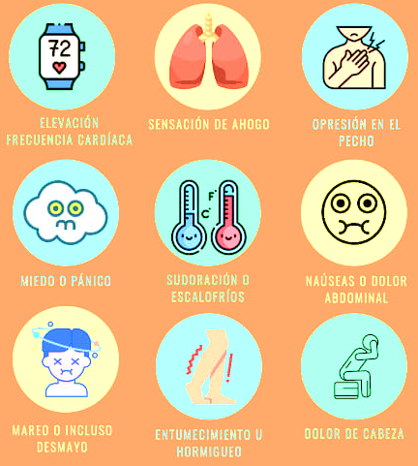
- Negación o “shock” (confusión, gritos, temblor, desmayo, paralizarse, etc.)
- Sufrimiento (llanto, dolor, tristeza, impotencia, etc.)
- Coraje (rabia, ira, enojo, etc.)
- Inseguridad o dependencia (querer compañía en todo momento)
- Pérdida de interés en hacer cosas que les gustan
- Cambios en la forma de resolver los problemas
- Cambios en el patrón del sueño
- Comer mucho o dejar de comer
- Orinarse en la ropa o en la cama (niños pequeños)

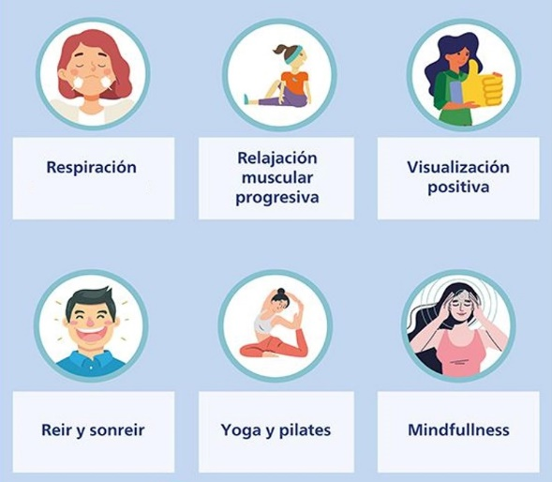
¿Qué puedo hacer ante una crisis en la escuela?
- Preguntar el motivo de la crisis (si no es evidente).
- Permitirle que puedan desahogarse.
- Contactar al personal de apoyo en la escuela: trabajador social, consejero o psicólogo
- Evaluar la situación para poderle ofrecer soluciones o ayudar.
- Calmar: ayudar al/los estudiantes a respirar profundo, contar hasta 10 y que traten de expresar en palabras lo que sienten y piensan.
- Distraerlos mientras no sea posible resolver la crisis: salir del salón, escuchar música, leer, usar de la tecnología, hacer ejercicios, etc.

Referencias:
Delgado, P. (2022). ¿Qué hacer en Caso de Una crisis en un centro educativo? Observatorio / Instituto para el Futuro de la Educación. https://observatorio.tec.mx/edu-news/que-hacer-en-caso-de-crisis-escuelas/
Real Academia Española. (2022). Crisis. Real Academia Española: Diccionario de la lengua española (DLE). https://dle.rae.es/crisis
Red para la infancia y adolescencia, & Asociación de capacitación e investigación para la salud mental, ACISAM. (n.d.). Manual de intervención en crisis para niños y niñas en situaciones de desastre. Consejo General de la Psicología de España. https://www.cop.es/uploads/PDF/MANUAL-CRISIS-NINOS-DESASTRE.pdf
Miller, C. (2022). Como manejar las rabietas y las crisis emocionales. Child Mind Institute. https://childmind.org/es/articulo/como-manejar-rabietas-y-crisis-emocionales/

